Język angielski
09.04.2020r.
Temat- Subject- Easter words

Przywitajmy się piosenką Hello!
https://www.youtube.com/watch?v=x23rTDl4AMs

10 Easter Sight Words-
10 słów związanych z Wielkanocą
basket- koszyk

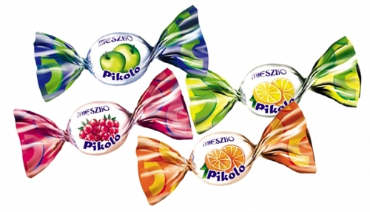
Candy- cukierki

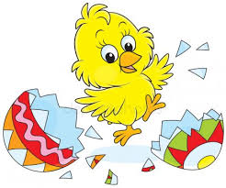
chick -kurczak

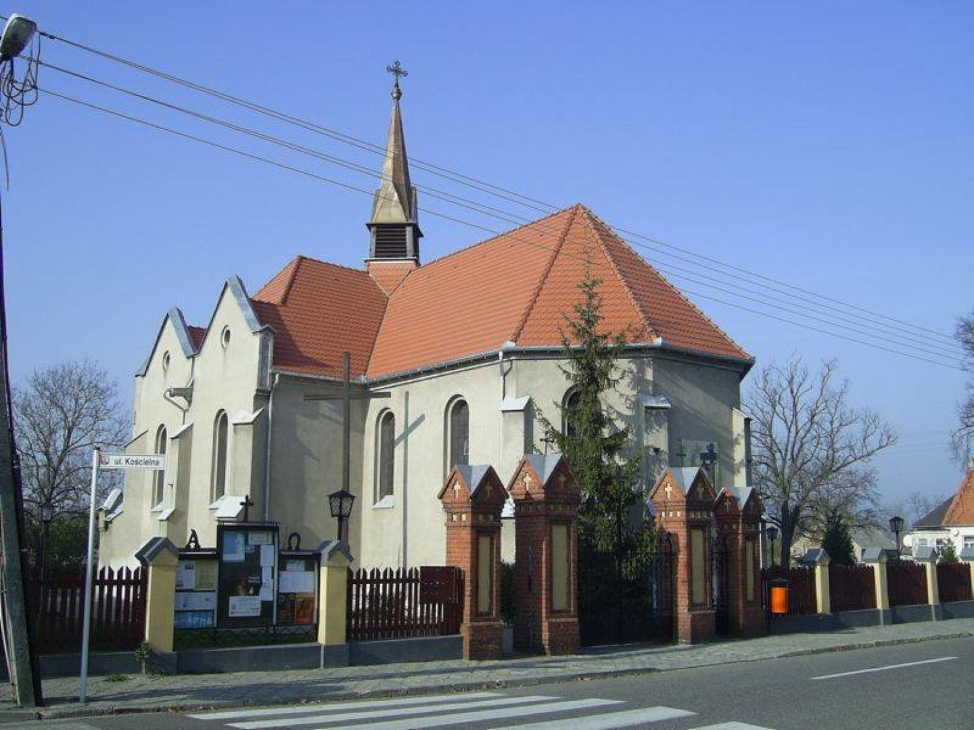

church- kościół

eggs- jajka

flower- kwiat

grass- trawa

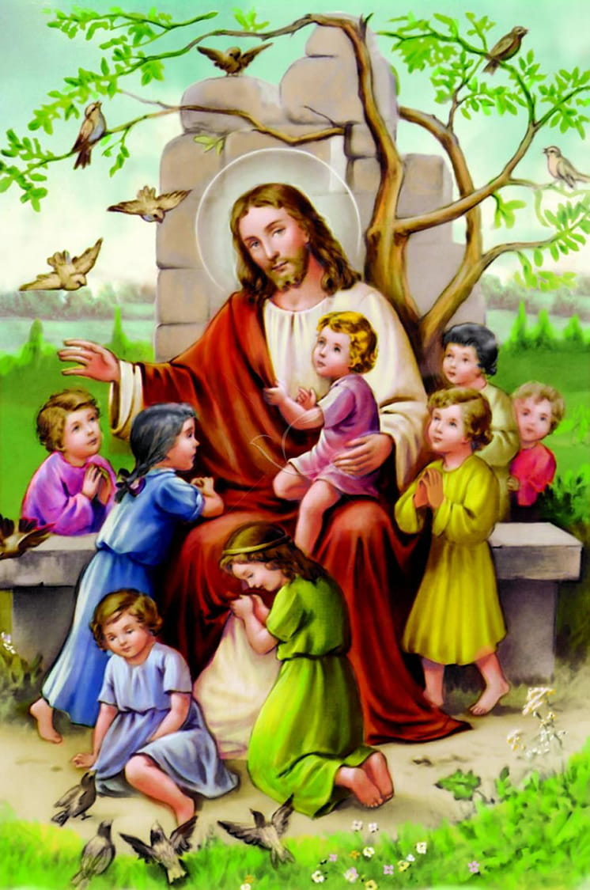

Jesus

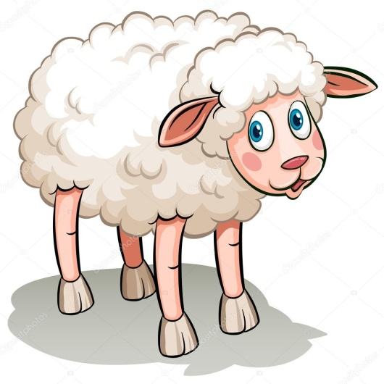
lamb- owieczka

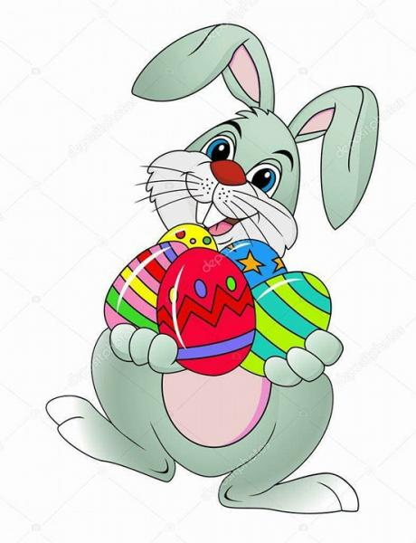
rabbit- zajączek

Wymowa poszczególnych słów jest w piosence proszę wysłuchaj jej.
Śpiewaj piosenkę i powtarzaj poznane słówka związane z Wielkanocą
https://www.youtube.com/watch?v=ANyXUJ3esWE

Świetna zabawa
Co zginęło? What's missing ?
Easter Game for Kids | What Is It?
https://www.youtube.com/watch?v=dI5bj8iMTz8

